8.04.Тема: РЫЧАГ В ТЕХНИКЕ, БЫТУ И ПРИРОДЕ. Применение правила равновесия рычага к блоку.
Фронтальный опрос
1. Что называют простыми механизмами?
2. Для какой цели применяют простые механизмы?
3. Что представляет собой рычаг?
4. Что называют плечом силы?
5. Как найти плечо силы?
6. В чем состоит правило равновесия рычага?
Обращали вы когда-нибудь своё внимание на то, как устанавливаются ручки
на двери? Почему дверные ручки располагают как можно дальше от петель?
Чтобы ответить на поставленный вопрос, надо учитывать, что дверь – это
рычаг, ось вращения которого проходит через петли. Тогда плечо силы – это
расстояние от оси вращения до ручки. Чем больше плечо, тем меньшую силу надо
приложить, чтобы открыть дверь. Если ручка будет расположена в центре двери, то
при той же силе открыть такую дверь тяжелее. Таким образом, мы должны
учитывать и модуль силы, и плечо силы. Для этого рассмотрим новую физическую
величину – момент силы. Как вы думаете, какая цель будет стоять перед нами на этом уроке?
Цель, которую мы ставим сегодня перед собой: рассмотреть понятие
момента силы, дать определение этой физической величины, установить в
каких единицах измеряется и по какой формуле можно её рассчитать.
Откройте свои рабочие тетради и запишите тему сегодняшнего урока
«Момент силы. Рычаги в технике, быту и природе».
1. Момент силы
Вам уже известно правило равновесия рычага.
𝑭𝟏
𝑳𝟏
=
𝑭𝟐
𝑳𝟐
Рычаг находится в равновесии тогда, когда силы, действующие на него,
обратно пропорциональны плечам этих сил.
Пользуясь свойством пропорции, запишем его в таком виде:
F1·l 1 = F2·l 2
В левой части равенства стоит произведение силы F1 на плечо l 1 , а в правой –
произведение силы F2 на её плечо l 2.
Произведение модуля силы, вращающей тело, на её плечо называется
моментом силы.
М = F·l
М – момент силы; F – сила; l – плечо.
Правило моментов: рычаг находится в равновесии под действием двух сил,
если момент силы, вращающей его походу часовой стрелки, равен моменту
силы, вращающей его против хода часовой стрелки.
Это правило, называемое правилом моментов, можно записать в виде формулы:
М1 = М2
Единица момента силы: момент силы, как и всякая физическая величина,
может быть измерена. За единицу момента силы принимается момент силы в 1Н,
плечо которой равно 1 м. Эта единица называется ньютон – метр (Н·м).
Момент силы характеризует действие силы и показывает, что оно зависит
одновременно и от модуля силы и от её плеча. Действительно, мы уже знаем,
например, что действие силы на дверь зависит и от модуля силы и от того, где
приложена сила. Дверь тем легче повернуть, чем дальше от оси вращения
приложена действующая на неё сила. Гайку легче отвернуть длинным гаечным
ключом, чем коротким.
2.Применение рычагов
Правило рычага (или правило моментов) лежит в основе действия различного
рода инструментов и устройств, применяемых в технике и быту там, где требуется
выигрыш в силе или пути.
А) Ножницы
Загадка: Два конца, два кольца, а посередине гвоздик.
Демонстрация: 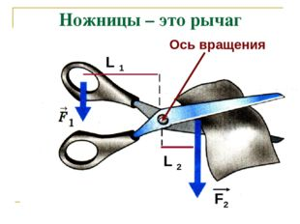
Ножницы – это рычаг, ось вращения которого проходит
через винт, соединяющий обе половины ножниц.
Действующей силой F1 является
мускульная сила руки человека, сжимающего ножницы. Противодействующей
силой F2 – сила сопротивления того материала, который режут ножницы. В
зависимости от назначения ножниц их устройство бывает различным. Ножницы,
предназначенные для резки бумаги, имеют длинные лезвия и почти такой же длины
ручки. Для резки бумаги не требуется большой силы, а длинным лезвием удобнее
резать по прямой линии.
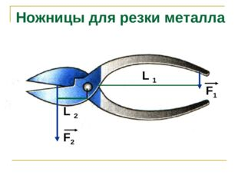
Демонстрация: Н ожницы для резки листового металла имеют ручки гораздо
длиннее лезвий, так как сила сопротивления металла велика и для её
уравновешивания плечо действующей силы приходится значительно увеличивать.
Демонстрация: Кусачки. Еще больше разница между длиной ручек и
расстоянием режущей части от оси вращения в кусачках, предназначенных для
перекусывания проволоки.
Б) Весы
Загадка: Две сестры качались, правды добивались, а когда добились, то
остановились.
На принципе рычага основано действие и рычажных весов.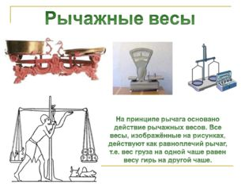
Учебные весы действуют как равноплечий рычаг.

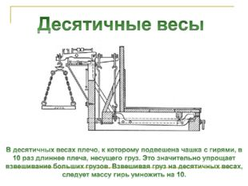
В десятичных весах плечо, к которому
подвешена чашка с гирями, в 10 раз длиннее плеча, несущего груз. Это значительно
упрощает взвешивание больших грузов. Взвешивая груз на десятичных весах,
следует умножить массу гирь на 10.
Устройство весов для взвешивания грузовых автомобилей также основано на
правиле рычага.
В) Рычаги в живой природе 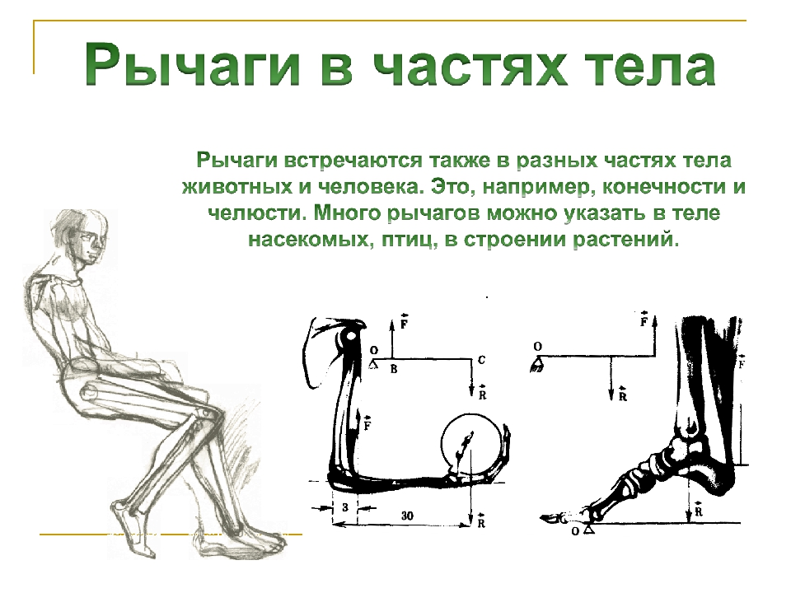
В скелете животных и человека все кости, имеющие некоторую свободу
движения, являются рычагами. Например, у человека – кости рук и ног, нижняя
челюсть, череп, пальцы. У кошек рычагами являются подвижные кости; у многих
рыб – шипы спинного плавника. Рычажные механизмы в скелете, в основном
рассчитаны на выигрыш в скорости при потере в силе. Особенно большие
выигрыши в скорости получаются у насекомых.
Рассмотрим условия равновесия рычага на примере черепа (схема черепа).
Здесь ось вращения рычага О проходит через сочленение черепа и первого
позвонка. Спереди от точки опоры на относительно коротком плече действует сила
тяжести головы R; позади – сила тяги F мышц и связок, прикрепленных к
затылочной кости.
Г) Рычаги в технике
Рычаги различного вида имеются у многих машин. Ручка швейной машины,
педали или ручной тормоз велосипеда, педали автомобиля и трактора, клавиши
пианино – все это примеры рычагов, используемые в данных машинах и
инструментах.
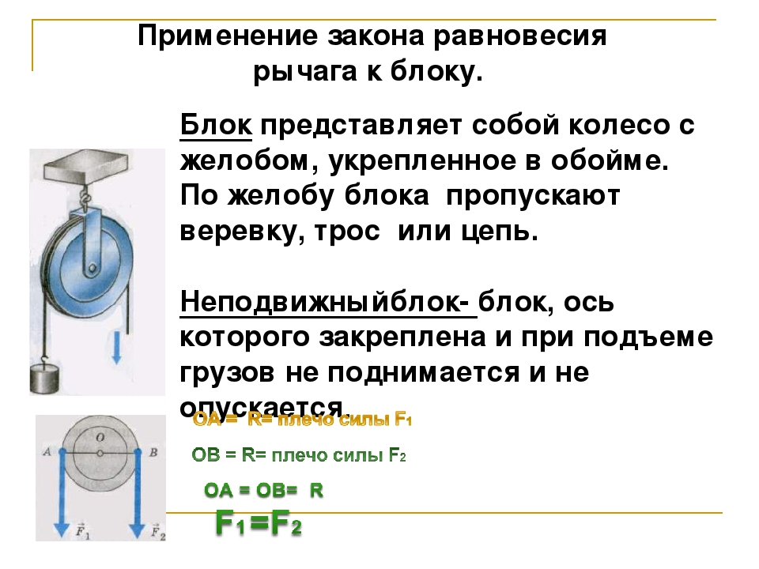Загадка: У них тяжелый труд, они все время жмут (тески). 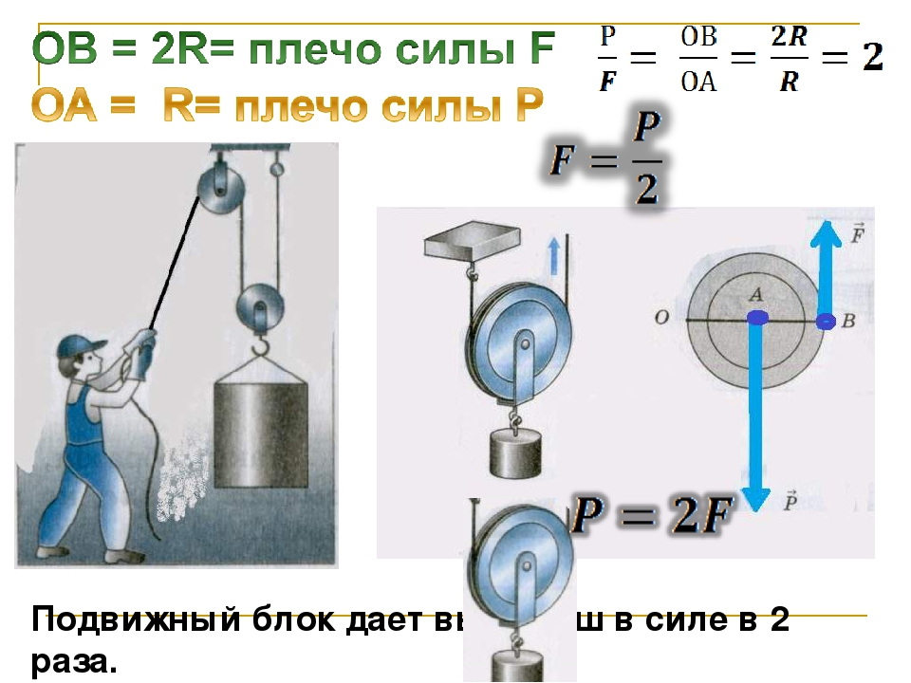
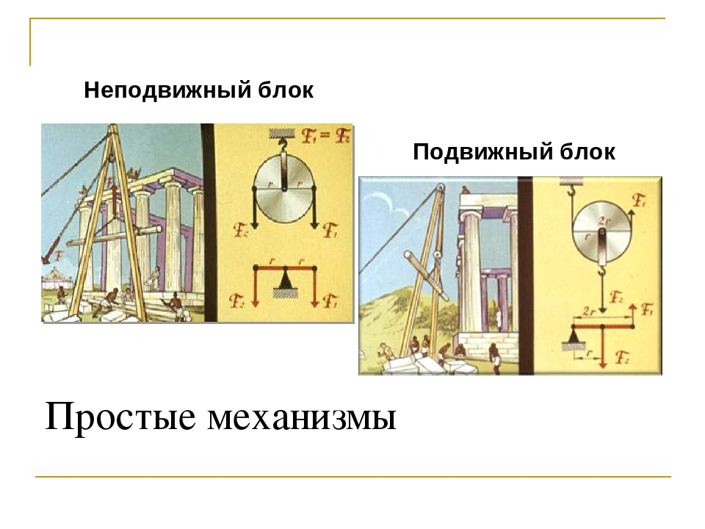
7. Этап обобщения и закрепления нового материала
Решение задач
Задача 1. На концах невесомого рычага действуют силы 40 и 240Н.
Расстояние от точки опоры до меньшей силы равно 6см. Определите
расстояние от точки опоры до большой силы. Определите длину рычага.
(Ответ:1см; 7см)
Домашнее задание: §61 упр. 30 (1,2), упр. 328.
Для любознательных
Тело человека как рычаг
К примеру, скелет и опорно-двигательная система человека или любого животного состоит из десятков и сотен рычагов. Взглянем на локтевой сустав. Лучевая и плечевая кости соединятся вместе хрящом, к ним так же присоединяются мышцы бицепса и трицепса. Вот мы и получаем простейший механизм рычага.
Если вы держите в руке гантель весом в 3 кг, какое усилие при этом развивает ваша мышца? Место соединения кости и мышцы делит кость в соотношении 1 к 8, следовательно, мышца развивает усилие в 24 кг! Получается, мы сильнее самих себя. Но рычажная система нашего скелета не позволяет нам в полной мере использовать нашу силу.
Наглядный пример более удачного применения преимуществ рычага в скелетно-мышечной системе организма обратные задние колени у многих животных (все виды кошек, лошади, и т.д.).
Их кости длиннее наших, а особое устройство их задних ног позволяет им гораздо эффективнее использовать силу своих мышц. Да, несомненно, их мышцы гораздо сильнее чем у нас, но и вес их больше на порядок.
Средне-статистическая лошадь весит около 450 кг, и при этом может легко прыгнуть на высоту около двух метров. Нам же с вами, чтобы выполнить такой прыжок, надо быть мастерами спорта по прыжкам в высоту, хотя мы весим в 8-9 раз меньше, чем лошадь.
Раз уж мы вспомнили о прыжках в высоту, рассмотрим варианты применения рычага, которые придуман человеком. Прыжки в высоту с шестом очень наглядный пример.
При помощи рычага длинной около трех метров (длинна шеста для прыжков в высоту около пяти метров, следовательно, длинное плечо рычага, начинающееся в месте перегиба шеста в момент прыжка, составляет около трех метров) и правильного приложения усилия, спортсмен взлетает на головокружительную высоту до шести метров.

Рычаг в быту

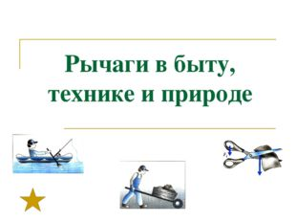
Рычаги так же распространены и в быту. Вам было бы гораздо сложнее открыть туго завинченный водопроводный кран, если бы у него не было ручки в 3-5 см, которая представляет собой маленький, но очень эффективный рычаг.
То же самое относится к гаечному ключу, которым вы откручиваете или закручиваете болт или гайку. Чем длиннее ключ, тем легче вам будет открутить эту гайку, или наоборот, тем туже вы сможете её затянуть.
При работе с особо крупными и тяжелыми болтами и гайками, например при ремонте различных механизмов, автомобилей, станков, используют гаечные ключи с рукояткой до метра.
Другой яркий пример рычага в повседневной жизни самая обычная дверь. Попробуйте открыть дверь, толкая её возле крепления петель. Дверь будет поддаваться очень тяжело. Но чем дальше от дверных петель будет располагаться точка приложения усилия, тем легче вам будет открыть дверь.

Рычаги в технике
Естественно, рычаги так же повсеместно распространены и в технике. Самый очевидный пример рычаг переключения коробки передач в автомобиле. Короткое плечо рычага та его часть, что вы видите в салоне.
Длинное плечо рычага скрыто под днищем автомобиля, и длиннее короткого примерно в два раза. Когда вы переставляете рычаг из одного положения в другое, длинное плечо в коробке передач переключает соответствующие механизмы.
Здесь так же очень наглядно можно увидеть, как длина плеча рычага, диапазон его хода и сила, необходимая для его сдвига, соотносятся друг с другом.
Например, в спортивных автомобилях, для более быстрого переключения передач, рычаг обычно устанавливают короткий, и диапазон его хода так же делают коротким.
Однако, в этом случае водителю необходимо прилагать больше усилий, чтобы переключить передачу. Напротив, в большегрузных автомобилях, где механизмы сами по себе тяжелее, рычаг делают длиннее, и диапазон его хода так же длиннее, чем в легковом автомобиле.
Таким образом, мы можем убедиться в том, что механизм рычага очень широко распространен как в природе, так и в нашем повседневном быту, и в различных механизмах.
Посмотреть презентацию https://infourok.ru/prezentaciya-po-fizike-klass-na-temu-richagi-v-bitu-tehnike-i-prirode-1788441.html

